GTCApp

Go To Chill Application

Specifikacija zahteva

Verzija 1.0

Pregled izmena

|  |  |  |  |
| --- | --- | --- | --- |
| **Datum** | **Verzija** | **Opis** | **Autor** |
| 25.03.2021 | Nacrt | Inicijalna verzija | Nikola Krstić |
| 26.03.2021 |  | Dopuna |  |
|  |  |  |  |
|  |  |  |  |

Sadržaj

1. Cilj dokumenta 4

2. Opseg dokumenta 4

3. Reference 4

4. Pregled slučajeva korišćenja 4

5. Profili korisnika 6

5.1 Neprijavljeni korisnik 6

5.2 Prijavljeni korisnik 6

5.3 Administrator 6

6. Opis slučajeva korišćenja 6

6.1 Predlog lokacija 6

6.2 Obaveštavanje korisnika 7

6.3 Ažuriranje naloga 7

6.4 Dodavanje prijatelja 8

6.5 Pregled sadržaja 8

6.6 Pretraga lokacija i događaja 9

6.7 Prijava 9

6.8 Autentifikacija 10

6.9 Kreiranje i verifikacija naloga 10

6.10 Brisanje korisničkih naloga 11

6.11 Odobravanje lokacije 12

6.12 Brisanje lokacije 13

6.13 Brisanje postojeće publikacije 14

6.14 Ažuriranje osnovnih podataka o laboratoriji 15

6.15 Kreiranje novog člana 15

6.16 Brisanje postojećeg člana 16

6.17 Arhiviranje postojećeg člana 17

6.18 Kreiranje projekta i postavljanje vođe 17

6.19 Ažuriranje podataka o projektu 18

7. Dodatni zahtevi 19

7.1 Funkcionalnost 19

7.2 Upotrebivost 19

7.3 Pouzdanost 19

7.4 Performanse 19

7.5 Podrška i održavanje 19

7.6 Ograničenja 19

Specifikacija zahteva

# Cilj dokumenta

Cilj ovog dokumenta je specifikacija zahteva u pogledu detaljnog opisa slučajeva korišćenja GTCApp sistema.

# Opseg dokumenta

Dokument se odnosi na GTCApp sistem koji će biti razvijen od strane SquadTeam-a. GTCApp predstavlja skraćenicu za Go To Chill Application. Namena sistema je efikasno prezentovanje, kreiranje i održavanje sadržaja za lokacije i događaje socijalnog karaktera.

# Reference

Spisak korišćene literature:

1. GTCApp – Predlog projekta, D01_Predlog_Projekta, V1.0, 2021, SquadTeam.
2. GTCApp – Planirani raspored aktivnosti na projektu, D03_Raspored_Aktivnosti V1.0, 2021, SquadTeam.
3. GTCApp – Plan realizacije projekta, D03_Plan_Realizacije, V1.0, 2021, SquadTeam.
4. GTCApp – Vizija sistema, D02_Vizija_Sistema, V1.0, 2021, SquadTeam.

# Pregled slučajeva korišćenja

Osnovni UML dijagram koji prikazuje korisnike i slučajeve korišćenja GTCApp sistema prikazan je na sledećoj slici:

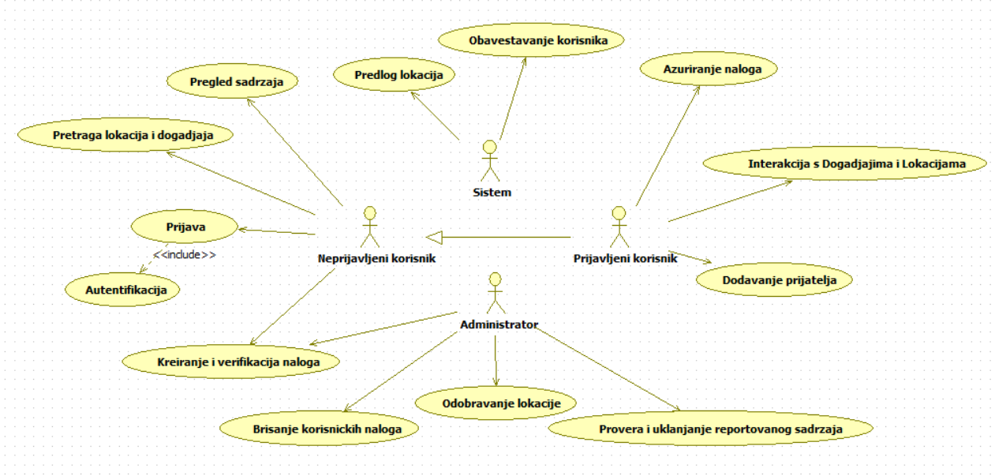

Slučajevi korišćenja koji obuhvataju funkcionalnosti vezane za tipove korisnika.

Detaljni UML dijagram za slučajeve korišćenja *Interakcija s Događajima i Lokacijama* i *Provera i uklanjanje reportovanog sadržaja* je prikazan na sledećoj slici:

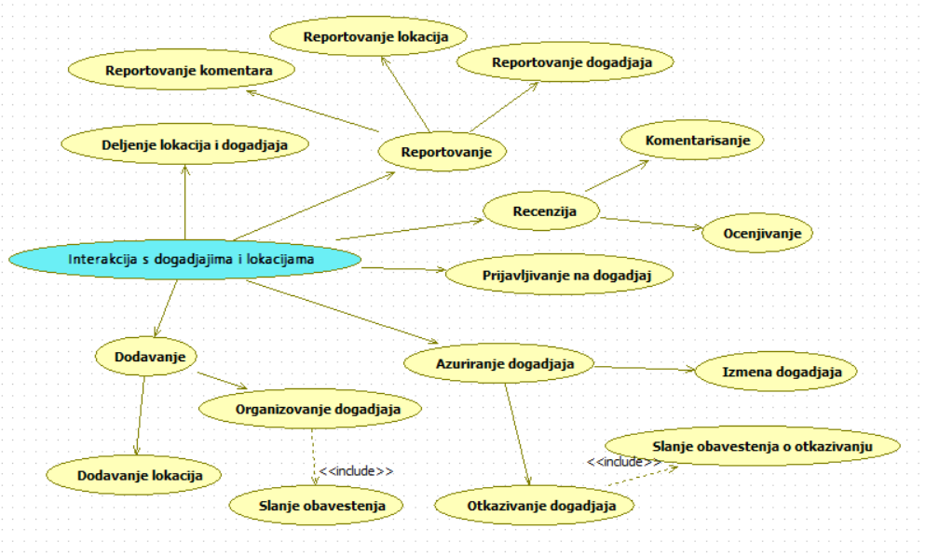

Detaljni UML dijagram za slučaj korišćenja *Provera i uklanjanje reportovanog sadržaja* je prikazan na sledećoj slici:

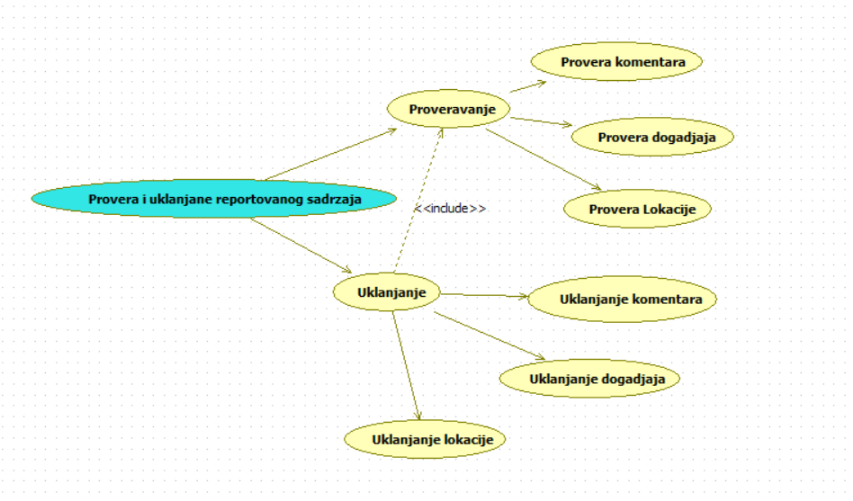

# Profili korisnika

Identifikovani su sledeći profili korisnika GTCApp aplikacije:

## Neprijavljeni korisnik

Neprijavljeni korisnik je osnovni profil korisnika sa najmanjim skupom privilegija na raspolaganju. Neprijavljeni korisnici pristupaju aplikaciji i imaju mogućnost pretraživanja postojećih lokacija kao i uvid u postojeće događaje. Pristup aplikaciji je slobodan, odnosno, ne zahteva prethodnu registraciju ili prijavljivanje za pristup ovom profilu.

## Prijavljeni korisnik

Prijavljeni korisnik je profil korisnika koji obuhvata sve registrovane korisnike naše aplikacije. Vezom generalizacije između prijavljenog i neprijavljenog korisnika aplikacije ukazujemo na mogućnost pristupa svim osnovnim funkcionalnostima koje obuhvata neprijavljeni korisnik uz dodatne mogućnosti. Da bi korisnik mogao da ažurira podatke i kreira sadržaj, neophodno je da se prethodno prijavi.

## Administrator

Administrator je specijalni profil korisnika koji ima pristup posebnim funkcionalnostima i podacima. On se ne može naći u ulozi korisnika i ne obuhvata sve funkcionalnosti korisnika. Administratorski profil je zadužen za nadgledanje i kontrolu celog sistema.

# Opis slučajeva korišćenja

## Predlog lokacija

**Kratak opis:**

Prilikom otvaranja mobilne aplikacije, korisnik dobija predlog popularnih lokacija.

**Akteri:**

Neprijavljeni korisnik, Prijavljeni korisnik, Sistem.

**Preduslovi:**

Nema.

**Osnovni tok:**

1. Korisnik pokreće mobilnu aplikaciju.
2. Aplikacija pristupa bazi podataka i skida podatke.
3. Podaci se sortiraju i prezentuju korisniku.

**Izuzetci:**

Nema.

**Posledice:**

Korisnik ima uvid u popularne lokacije u okolini.

## Obaveštavanje korisnika

**Kratak opis:**

Prilikom dodavanja ili izmene sadržaja sistem obaveštava prijavljene korisnike.

**Akteri:**

Prijavljeni korisnik, Sistem.

**Preduslovi:**

Da se korisnik prijavi kao zainteresovan za dobijanje obaveštenja.

**Osnovni tok:**

1. Korisnik ažurira sadržaj.
2. Sistem obaveštava sve korisnike zainteresovane za dati sadržaj.

**Izuzetci:**

Ukoliko korisnik odabere opciju izmene bez obaveštenja.

**Posledice:**

Obaveštenje stiže svim zainteresovanim korisnicima.

## Ažuriranje naloga

**Kratak opis:**

Prijavljeni korisnik ima mogućnost izmene ličnih informacija na profilu.

**Akteri:**

Prijavljeni korisnik.

**Preduslovi:**

Da korisnik poseduje nalog.

**Osnovni tok:**

1. Korisnik se nalazi na pocetnoj stranici profila.
2. Korisnik bira opciju za izmenu profila.
3. Korisnik menja odredjene informacije.
4. Korisnik potvrdjuje izmenu podataka.
5. Podaci se azuriraju u bazi podataka.

**Izuzetci:**

Nema.

**Posledice:**

Ažurirani su podaci o korisniku.

## Dodavanje prijatelja

**Kratak opis:**

Prijavljeni korisnik ima mogućnost dodavavanja drugih korisnika u listu prijatelja.

**Akteri:**

Prijavljeni korisnici.

**Preduslovi:**

Da se prethodno uđe na profil korisnika.

**Osnovni tok:**

1. Korisnik se nalazi na bilo kojoj stranici aplikacije.
2. Klikom na korisnika se otvara njegov nalog.
3. Klikom na dugme „Dodaj prijatelja“, korisnik se dodaje u listu prijatelja.
4. Azurira se baza podataka.

**Izuzetci:**

Nema.

**Posledice:**

Formirana listra korisničkih naloga koji se označavaju kao prijatelji.

## Pregled sadržaja

**Kratak opis:**

Korisnici imaju mogućnost pregleda dostupnog sadržaja.

**Akteri:**

Neprijavljeni korisnik, Prijavljeni korisnik, Administrator

**Preduslovi:**

Postojanje sadržaja.

**Osnovni tok:**

1. Korisnik se nalazi na bilo kojoj stranici.
2. Korisnik u meniju bira opciju za prikaz ili pretraživanje sadržaja.
3. Sistem skida adekvatan sadržaj sa baze podataka.
4. Prezentacija korisniku.

**Izuzetci:**

Sadržaj nije dostupan.

**Posledice:**

Korisnik je pristupio sadržaju.

## Pretraga lokacija i događaja

**Kratak opis:**

Korisnik pretražuje događaje i lokacije po njegovim interesovanjima i mestu boravka.

**Akteri:**

Neprijavljeni korisnici, prijavljeni korisnici.

**Preduslovi:**

Nema.

**Osnovni tok:**

1. Korisnik se nalazi na bilo kojoj stranici aplikacije.
2. Korisnik bira opciju za pretragu.
3. Unosi parametre po kojima se vrši pretraga.
4. Klikom na dugme Pretraži, šalje zahtev sistemu.
5. Sistem pronalazi adekvatne podatke u bazi i vrši prezentaciju korisniku.

**Izuzetci:**

Nedostupnost sadržaja.

**Posledice:**

Korisnik dobija tražene informacije.

## Prijava

**Kratak opis:**

Neprijavljeni korisnik prelazi u prijavljenog.

**Akteri:**

Neprijavljeni korisnik.

**Preduslovi:**

Postojanje naloga.

**Osnovni tok:**

1. Korisnik se nalazi na bilo kojoj stranici.
2. Korisnik bira opciju za prijavljivanje.
3. Sistem prikazuje formu za unos podataka.
4. Korisnik, klikom na dugme Prijavi se, šalje zahtev sitemu.
5. Sistem odgovara na zahrev u zavisnosti od validnosti podataka.

**Izuzetci:**

[Korisnički nalog ne postoji] korisniku se prikazuje poruka da nije registrovan.

**Posledice:**

Korisnik pristupa aplikaciji kao Prijavljeni korisnik.

## Autentifikacija

**Kratak opis:**

U zavisnosti od unetih podataka sistem vrši validiranje podataka.

**Akteri:**

Sistem, Neprijavljeni korisnik.

**Preduslovi:**

Nema.

**Osnovni tok:**

1. Sistem dobija upit sa konkretim podacima.
2. Šalje se upit za pretragu baze podataka.
3. Vraća se odgovor u zavisnosti od validnosti podataka.

**Izuzetci:**

Nema.

**Posledice:**

Autentifikacija korisničkih naloga.

## Kreiranje i verifikacija naloga

**Kratak opis:**

Korisnik ima mogućnost kreiranja naloga, neophodno je izvršiti verifikaciju email-a.

**Akteri:**

Neprijavljeni korisnik, Administrator.

**Preduslovi:**

Validni podaci.

**Osnovni tok:**

1. Na bilo kojoj stranici korisnik bira opciju za kreiranje naloga.
2. Otvara se forma za unos podataka
3. Korisnik unosi podatke.
4. Korisnik potvrdjuje da su uneti podaci i salje zahtev za kreiranje naloga.
5. Skript za obradu podataka obradjuje podatk..
6. Slanje email-a za verifikaciju.
7. Ako su podaci ispravno verifikovani, dodavanje novog korisnika u bazu.
8. Refresovanje stranice.

**Izuzetci:**

Nalog već postoji.

Nisu uneti svi podaci.

**Posledice:**

Kreiran novi nalog.

**Dijagram sekvence:**

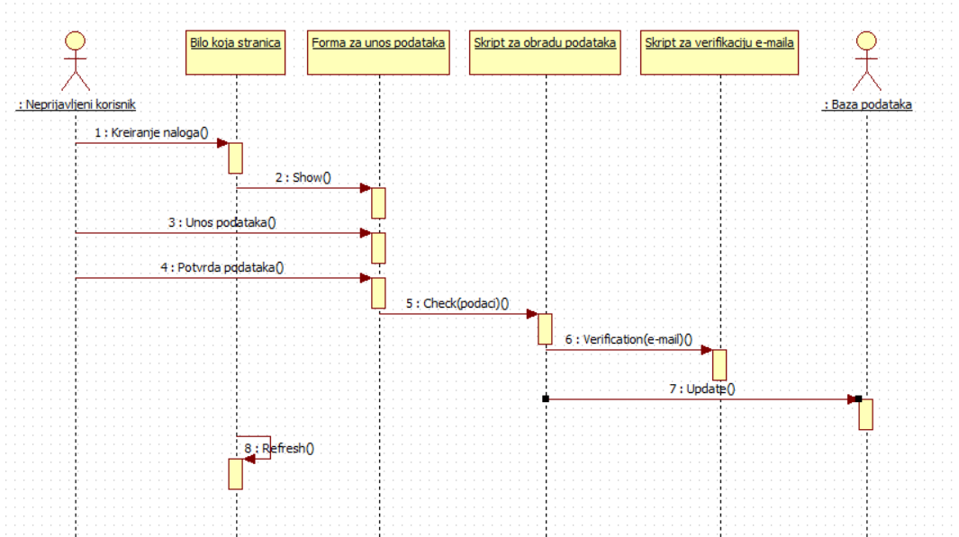

## 

## Brisanje korisničkih naloga

**Kratak opis:**

Administrator ima mogućnost brisanja korisničkih naloga iz baze podataka.

**Akteri:**

Administrator

**Preduslovi:**

Nalog postoji u bazi

**Osnovni tok:**

1. Administrator bira nalog.
2. Klikom na opciju izbriši dobija prozor „Da li ste sigurni“.
3. Ukoliko klikne Da, nalog se briše.
4. Ukoliko klikne Ne, nalog ostaje u bazi.

**Izuzetci:**

Nalog ne postoji.

**Posledice:**

Nalog izabranog korisnika je obrisan.

## Odobravanje lokacije

**Kratak opis:**

Prilikom dodavanja lokacije od strane Prijavljenog korisnika, Administrator dobija zahtev za postavljanje lokacije. Dati zahtev može prihvatiti ili odbaciti.

**Akteri:**

Administrator

**Preduslovi:**

Postojanje zahteva.

**Osnovni tok:**

1. Administrator bira opciju za pregled zahteva.
2. Čitaju se podaci iz baze podataka o svim zahtevima.
3. Administrator dobija listu zahteva.
4. Klikom na određeni zahtev dobija informacije o datoj lokaciji.
5. Vrši proveru validnosti informacija.
6. Prihvata ili odbija zahtev.

**Izuzetci:**

Ne postojanje zahteva.

**Posledice:**

Nova lokacija je dodata.

## Deljenje lokacija i događaja

**Kratak opis:** Korisnik može podeliti događaj ili lokaciju sa drugim korisnicima.

**Akteri:**

Prijavljeni korisnik.

**Preduslovi:**

Lokacija ili događaj mora postojati i korisnici prethodno moraju biti prijatelji.

**Osnovni tok:**

1. Korisnik ulazi na postojeću lokaciju ili događaj
2. Prikaz informacija o lokaciji/događaju
3. Korisnik bira dugme „podeli“
4. Prikaz liste prijatelja
5. Korisnik bira kog prijatelja će obavestiti o lokaciji/događaju

**Izuzetci:**

Nema.

**Posledice:**

Izabreni korisnik(prijatelj) je obavešten.

## Reportovanje

**Kratak opis:**

Korisnik ima mogućnost prijavljivanja komentara/lokacija/događaja za koje smatra da nisu prikladni.

**Akteri:**

Prijavljeni korisnik

**Preduslovi:**

Postojanje komentara/lokacije/događaja

**Osnovni tok:**

1. Korisnik uoči neprikladni komentar/lokaciju/događaj
2. Klikom na opciju „prijavi“ otvara se forma sa razlozima za prijavljivanje.
3. Korisnik bira razlog i klikom na dugme šalje prijavu administratoru.

**Izuzetci:**

Nema.

**Posledice:**

Administratoru je prijavljen neprikladan sadržaj komentara/lokacija/događaja.

## Komentarisanje

**Kratak opis:**

Prijavljeni korisnik ima mogućnost ostavljanja komentara na događaje i lokacije.

**Akteri:**

Prijavljeni korisnik

**Preduslovi:**

Postojanje komentara/lokacije.

**Osnovni tok:**

1. Korisnik vrši pregled događaja ili lokacije.
2. Klikom na dugme „Dodaj komentar“, dobija formu za dodavanje komentara.
3. Korisnik unosi komentar.
4. Klikom na „Dodaj“ komentar se postavlja.

**Izuzetci:**

Nema.

**Posledice:**

Komentar je dodat događaju ili lokaciji.

## Ocenjivanje

**Kratak opis:**

Korisnik ima mogućnost ocenjivanja događaja i lokacija, biranjem ocene od 1 do 5.

**Akteri:**

Prijavljeni korisnik.

**Preduslovi:**

Postojanje komentara/lokacije/događaja

**Osnovni tok:**

1. Korisnik vrši pregled događaja ili lokacije.
2. Klikom na određeni broj zvezdica ostavlja svoju ocenu.

**Izuzetci:**

Nema.

**Posledice:**

Ocena je uračunata u ukupnom proseku.

## Brisanje lokacije

**Kratak opis:** Nakon dobijene prijave za određenu lokaciju administrator proverava istu i utvrđuje da li će odbaciti prijavu ili će obrisati lokaciju.

**Akteri:**

Administrator.

**Preduslovi:**

Lokacija mora biti prijavljena od strane korisnika

**Osnovni tok:**

1. Administrator zahteva pristup reportovanim lokacijama.
2. Prikazuje se forma sa listom reportovanih lokacija.
3. Administrator proverava informacije o lokaciji.
4. Odlucuje da li treba obrisati lokaciju.
5. Prikaz forme za potvrdu brisanja.
6. Potvrda brisanja.
7. Skript za brisanje podataka o lokaciji brise lokaciju sa svih lista.
8. Brisanje lokacije iz baze.
9. Osvezavanje stranice

**Izuzetci:**

Nema.

**Posledice:**

Izabrana lokacija je obrisana

**Dijagram sekvence:**

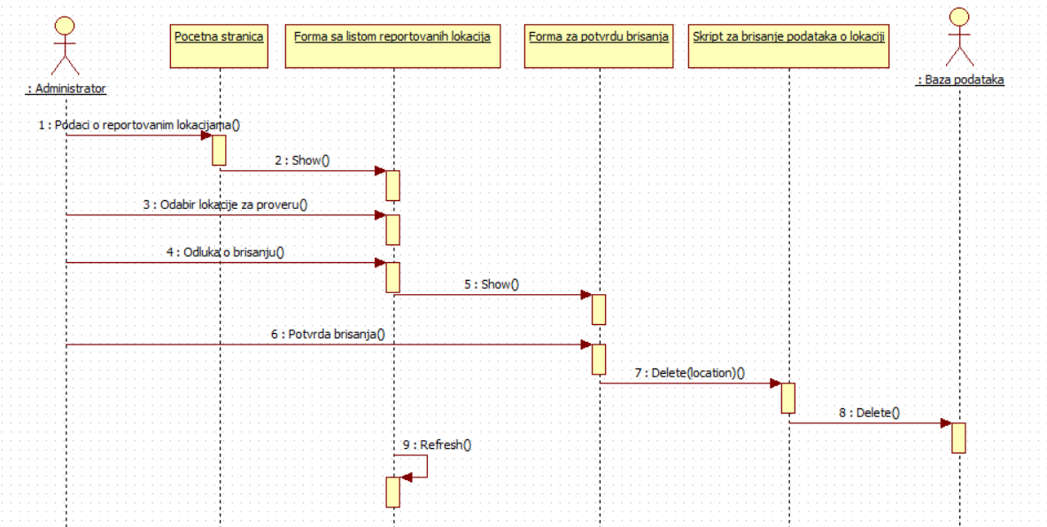

## Deljenje lokacija i dogadjaja

**Kratak opis:**

Izmena osnovnih podataka o laboratoriji koji se prikazuju na početnoj stranici portala.

**Akteri:**

Šef laboratorije, Administrator.

**Preduslovi:**

Korisnik je prijavljen na portal.

**Osnovni tok:**

1. Korisnik bira opciju za prikaz početne stranice.
2. Prikazuje se stranica sa osnovnim podacima o laboratoriji.
3. Korisnik bira opciju izmena podataka.
4. Prikazuje se HTML editor sa tekućim podacima o laboratoriji.
5. Korisnik menja željene podatke koristeći HTML editor i na kraju aktivira komandu *Sačuvaj*.
6. Vrši se ažuriranje podataka u bazi podataka.
7. Osvežava se početna stranica.

**Izuzetci:**

Nema.

**Posledice:**

Sadržaj početne stranice je izmenjen.

## Kreiranje novog Dogadjaja

**Kratak opis:**

Kreiranje novog dogadjaja od strane prijavljenog korisnika.

**Akteri:**

Prijavljeni korisnik

**Preduslovi:**

Korisnik je prijavlje.

**Osnovni tok:**

1. Korisnik bira opciju za prikaz dogadjaja.
2. Prikazuje se stranica za dogadjaje.
3. Korisnik bira opciju za dodavanje dogadjaja.
4. Prikazuje se forma za kreiranje novog dogadjaja.
5. Korisnik unosi podatke o novom dogadjaju pa nakon toga aktivira komandu *Dodaj*.
6. Vrši se provera podataka i programsko kreiranje dogadjaja.
7. Vrši se ubacivanje podataka u bazu podataka.
8. Osvežava se stranica sa dogadjajima.

**Izuzetci:**

Nema.

**Posledice:**

Kreiran je novi dogadjaj.

**Sekvencijalni dijagram:**

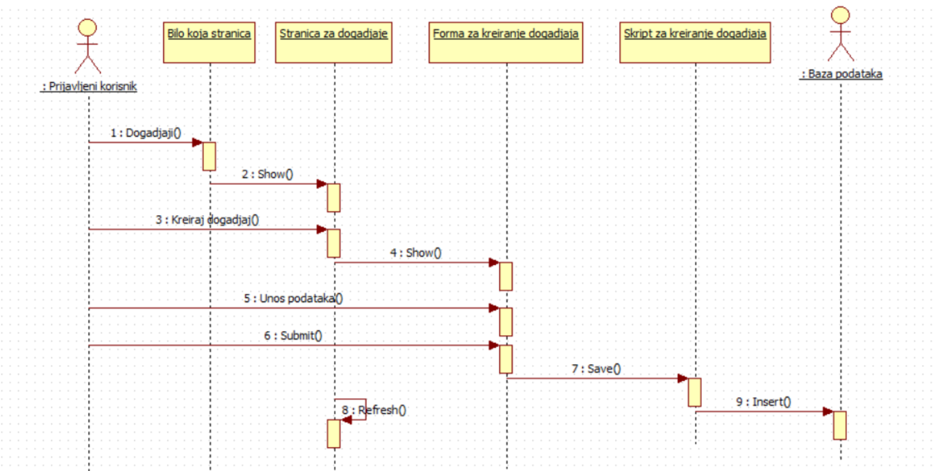

## Dodavanje lokacije

**Kratak opis:**

Korisnik dodaje novu lokaciju popunjavajuci formu za dodavanje lokacije.

**Akteri:**

Prijavljeni korisnik, administrator.

**Preduslovi:**

Korisnik je prijavljen na portal.

**Osnovni tok:**

1. Prijavljeni korisnik se nalazi na pocetnoj stranici.
2. Korinsik bira opciju dodavanjanove lokacije.
3. Prikazujje se forma za dodavanje nove lokacije.
4. Korisnik unosi podatke o novoj lokaciji.
5. Korisnik potvrdjuje klikom na dugme *dodaj* dodavanje lokacije[Izuzetak].
6. Administratoru stize obavestenje o dodavanju nove lokacije.
7. Administrator proverava lokaciju.
8. Ako je administrator odobrio lokaciju aktivira se skript za upis podataka u bazu.
9. Vrsi se azuriranje baze podataka.
10. Obavestavanje korisnika o kreiranju lokacije.

**Izuzetci:**

Ako korisnik nije dodao lokaciju u odredjenu kategoriju.

**Posledice:**

Dodata je nova lokacija u listu lokacija.

## Prijavljivanje na dogadjaj

**Kratak opis:**

Prijavljeni korisnik izrazava zelju za informisanjem o odredjenoj grupi dogadjaja.

**Akteri:**

Prijavljeni korisnik.

**Preduslovi:**

Korisnik je prijavljen na aplikaciju.

**Osnovni tok:**

1. Prijavljeni korisnik se nalazi na stranici za dogadjaje.
2. Korisnik bira dogadjaj iz liste dogadjaja.
3. Korisnik bira opciju prijavljivanja na dogadjaj.
4. Refresovanje stranice.

**Izuzetci:**

Nema

**Posledice:**

Korisnik dobija informacije o izmeni dogadjaja.

## Azuriranje dogadjaja

**Kratak opis:**

Korisnik kreator dogadjaja menja informacije o dogadjaju.

**Akteri:**

Prijavljeni korisnik.

**Preduslovi:**

Korisnik je prijavljen na aplikaciju.

**Osnovni tok:**

1. Korisnik se nalazi na stranici za dogadjaje.
2. Korisnik odabira opciju izmeni dogadjaj.
3. Otvara se forma sa informacijama o dogadjaju koje korisnik moze promeniti.
4. Korisnik menja informacije i pritiska taster *Izmeni*.
5. Azuriraju se podaci u bazi.
6. Obavestavaju se svi korisnici koji su prijavljeni na dogadjaj o izmenama.
7. Refresovanje stranice.

**Izuzetci:**

[*Korisnik nije kreator dogadjaja*] Prikazuje se odgovarajuca poruka korisniku da ne moze izmeniti dogadjaj.

**Posledice:**

Odredjeni dogadjaj je izmenjen.

## Slanje obavestenja o dodatom dogadjaju.

**Kratak opis:**

Obavestavanje korisnika prijavljenih na odredjenu kategoriju dogadjaja.

**Akteri:**

Sistem, prijavljeni korisnik.

**Preduslovi:**

Postojanje zainteresovanih korisnika za odredjeni tip dogadjaja.

**Osnovni tok:**

1. Nakon kreiranog dogadjaja sistem proverava da li ima zainteresovaih korisnika za tu kategoriju.
2. Ako ima zainteresovanih, skript za prosledjivanje obavestenja se aktivira.
3. Iz baze se cita lista zainteresovanih korisnika.
4. Skript za slanje obavestenja prosledjuje poruku zainteresovanim korisnicima.

**Izuzetci:**

Nema.

**Posledice:**

Zainteresovani korisnici su obavestenie.

## Prijavljivanje korisnika na odredjenu kategoriju dogadjaja.

**Kratak opis:**

Izrazavanje zelje od strane korisnika za informisanje o kreiranju odredjene kategorije dogadjaja.

**Akteri:**

Prijavljeni korisnik.

**Preduslovi:**

Postojanje zainteresovanih korisnika za odredjenu kategoriju dogadjaja.

**Osnovni tok:**

1. Korisnik se nalazi na stranici sa dogadjajima.
2. Korisnik bira opciju prijavljivanja na odredjenu kategoriju dogadjaja.
3. Refresovanje stranice.

**Izuzetci:**

Nema.

**Posledice:**

Korisnik ce biti obavesten o kreiranju dogadjaja za odredjenu kategoriju.

## Slanje obavestenja o izmenjenom dogadjaju.

**Kratak opis:**

Obavestavanje korisnika prijavljenih na odredjeni dogadjaj o izmeni dogadjaja.

**Akteri:**

Sistem, prijavljeni korisnik.

**Preduslovi:**

Postojanje zainteresovanih korisnika za odredjeni dogadjaj.

**Osnovni tok:**

1. Nakon izmenjenog dogadjaja sistem proverava da li ima zainteresovaih korisnika za taj dogadjaj.
2. Ako ima zainteresovanih, skript za prosledjivanje obavestenja se aktivira.
3. Iz baze se cita lista zainteresovanih korisnika.
4. Skript za slanje obavestenja prosledjuje poruku zainteresovanim korisnicima.

**Izuzetci:**

Nema.

**Posledice:**

Zainteresovani korisnici su obavesteni.

## Provera i uklanjane reportovanog sadrzaja.

**Kratak opis:**

Korisnici imaju mogucnost reportovanja sadrzaja, posao administratora je da to proveri ukloni ako ima potrebe.

**Akteri:**

Administrator.

**Preduslovi:**

Postojanje reportovanih lokacija/dogadjaja/komentara.

**Osnovni tok:**

1. Administrator proverava listu reportovanih lokacija/dogadjaja/komentara.
2. Ako ima prijavljenih, administrator vrsi proveru.
3. Ako odluci da sadrzaj nije prikladan, administrator aktivira skript za uklanjane lokacije/dogadjaja/komentara.
4. Iz baze se uklanjaju podaci o reportovanom sadrzaju.
5. Reportovani sadrzaj se uklanja sa svih mesta na kojima se nalazi.
6. Iz liste reportovanog sadrzaja se svi reporti za obrisani sadrzaj uklanjanju.

**Izuzetci:**

[Nema reportovanog sadrzaja] Administratoru se javlja poruka da nema reportovanog sadrzaja.

**Posledice:**

Reportovan sadrzaj obradjen.

# Dodatni zahtevi

## Funkcionalnost

U ovom odeljku su specificirani funkcionalni zahtevi koji su zajednički za više slučajeva korišćenja.

GTCApp ne zahteva nove funkcionalnosti..

## Upotrebivost

U ovom odeljku su specificirani zahtevi koji su vezani za, ili utiču na upotrebivosti sistema koji se razvija.

**Korisnički interfejs prilagođen korisniku:**

Korisnički interfejs GTCApp aplikacije će biti dizajniran tako da bude omogućeno jednostavno i intuitivno korišćenje bez potrebe za organizovanjem dodatne obuke.

## Pouzdanost

U ovom odeljku su specificirani zahtevi u pogledu pouzdanosti sistema koji se razvija.

**Dostupnost:**

GTCApp ce biti dostupna 24 časa dnevno, 7 dana u nedelji. Vreme kada portal nije dostupan ne sme da pređe 10%.

**Srednje vreme između otkaza:**

Srednje vreme između dva sukcesivna otkaza ne sme da padne ispod 120 sati.

## Performanse

U ovom odeljku su specificirani zahtevi koji definišu željene performanse sistema koji se razvija.

**Broj korisnika koji simultano pristupaju:**

Sistem će da podrži do 5000 simultanih pristupa korisnika portalu.

**Vreme odziva za pristup bazi podataka:**

Vreme potrebno za pristupanje bazi podataka u cilju izvršenje nekog upita ne sme da veće od 4 sekundi.

## Podrška i održavanje

U ovom odeljku su specificirani zahtevi koji treba da poboljšaju stepen podrške i mogućnost održavanja sistema koji se razvija.

GTCApp zahteva odrzavanje od strane administratora.

## Ograničenja

U ovom odeljku su specificirana ograničenja kojih se treba pridržavati pri projektovanju sistema koji se razvija.

**Hardverska platforma:**

Android aplikacija treba da ima mogućnost izvršavanja na bilo kom android telefonu, sa RAM memorijom vecom od 1GB i sa bilo kojom rezolucijom.

Desktop aplikacija će raditi na PC računarima sa Pentium IV procesorom i 1GB Ram memorijom.

**Tipovi Web čitača:**